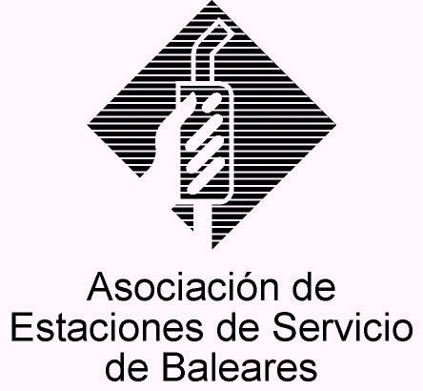

CIRCULAR Nº 03/2011

En Palma de Mallorca, a 9 de Febrero de 2011.

Apreciado asociado:

Desde la Asociación nos ha parecido oportuno difundir entre nuestro colectivo el texto de la Circular Informativa de fecha 04.02.2011 que nos ha hecho llegar nuestra patronal C.A.E.B. en relación al tan comentado e importante “ACUERDO SOCIAL Y ECONÓMICO” que acaban de alcanzar el Gobierno y los interlocutores sociales, y cuya parte más conocida y comentada afecta a la reforma del sistema de pensiones (jubilación) hasta ahora vigente, aspecto que pensamos resulta de interés para muchos de los destinatarios de la presente comunicación.

Como es de ver de la citada Circular Informativa que adjuntamos, en la misma se hace un resumen comprimido de los aspectos más esenciales de los diferentes puntos que abarca el referido acuerdo, cuyo objeto se extiende también a otras cuestiones diferentes a la mencionada reforma de la jubilación y que igualmente podría resultar interesante conocer, tales como por ejemplo la bonificación o reducción de las cuotas empresariales de Seguridad Social durante un año para las contrataciones de jóvenes y parados de larga duración.

Por último, indicar que disponemos del íntegro texto del Acuerdo Social y Económico en formato .pdf que podría ser remitido por correo electrónico para aquellos interesados que cursen petición expresa en tal sentido, siendo que en la primera hoja de la Circular que adjuntamos se introduce un enlace que también permite su descarga directa por Internet.

Reciban un cordial saludo.

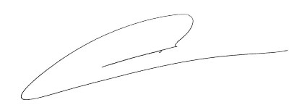

Fdo. Jesús Salas Vidal.
Presidente.

